Министерство образования и науки Российской Федерации

Федеральное государственное автономное образовательное учреждение высшего образования

«Национальный исследовательский Томский политехнический Университет»



Центр цифровых

образовательных технологий

01.03.02 «Прикладная математика и информатика»

Лабораторная работа № 10

по дисциплине:

**Компьютерный анализ данных**

Вариант 3

|  |  |  |  |  |  |
| --- | --- | --- | --- | --- | --- |
| **Исполнитель:** |  | | | | |
| студент группы | 0В02 |  | Редько Дмитрий Александрович |  |  |
|  |  |  |  |  |  |
| **Руководитель:** |  | | | | |
| преподаватель |  |  | Кочегуров Александр Иванович |  |  |
|  |  |  |  |  |  |

Томск — 2024



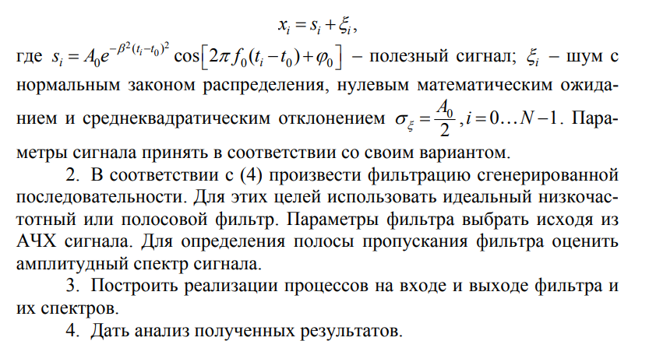

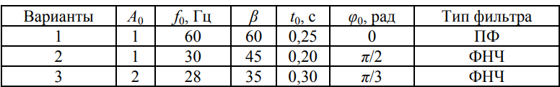 

Ход работы:

1. По формуле

$$s_{i}=A_{0}*\exp\left(-β^{2}{\left(t_{i}-t_{0}\right)}^{2}\right)*cos⁡(2πf_{0}\left(t_{i}-t_{0}\right)+φ_{0})$$

для параметров:

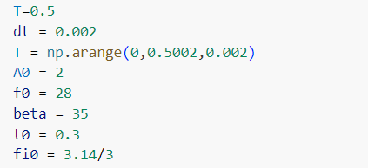

получим полезный сигнал:

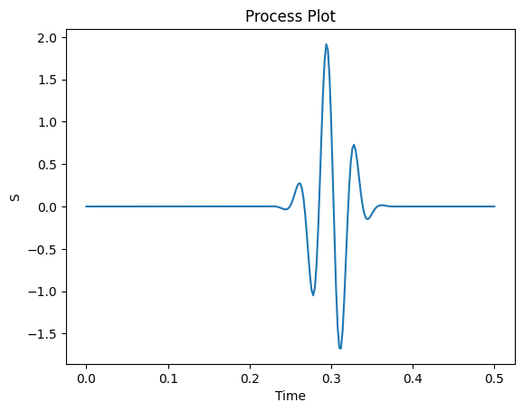

1. Добавим шум к этому сигналу

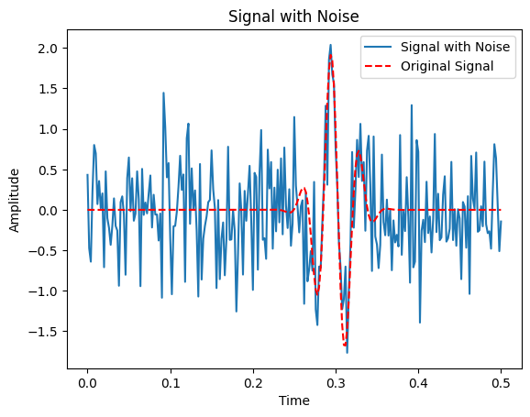

1. Построим АЧХ для чистого и зашумленного сигналов

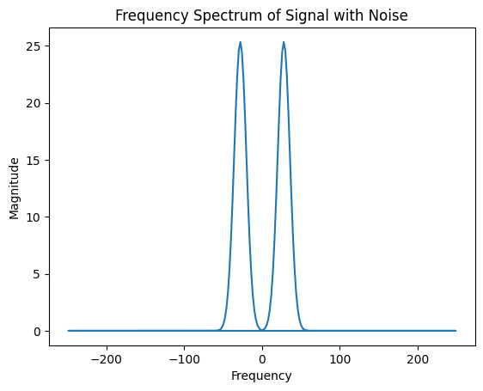

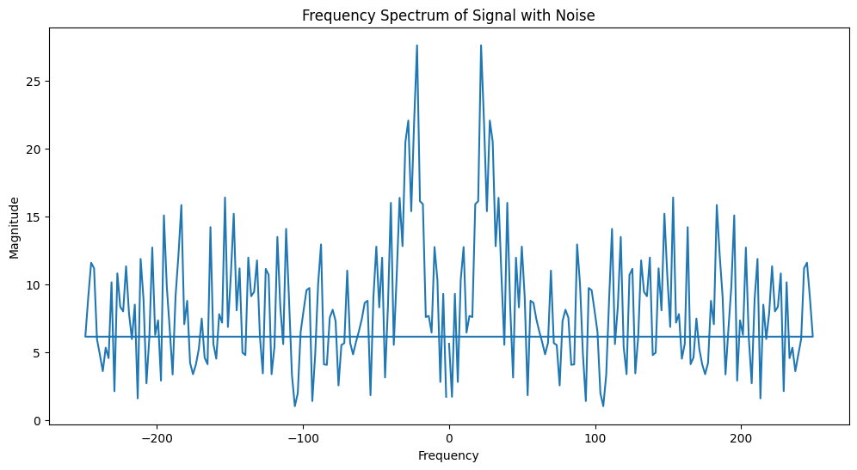

1. Проведем фильтрацию фильтром низких частот с пороговой частотой 50 и построим АЧХ после фильтрации

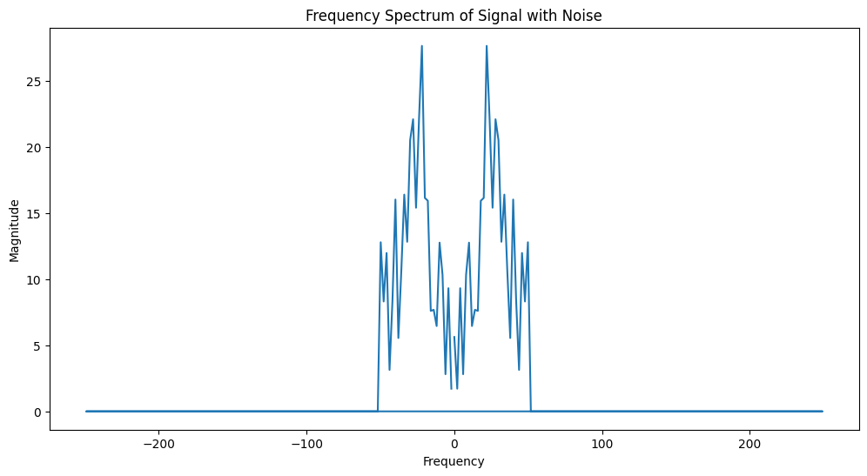

1. Выполним обратное преобразование Фурье:

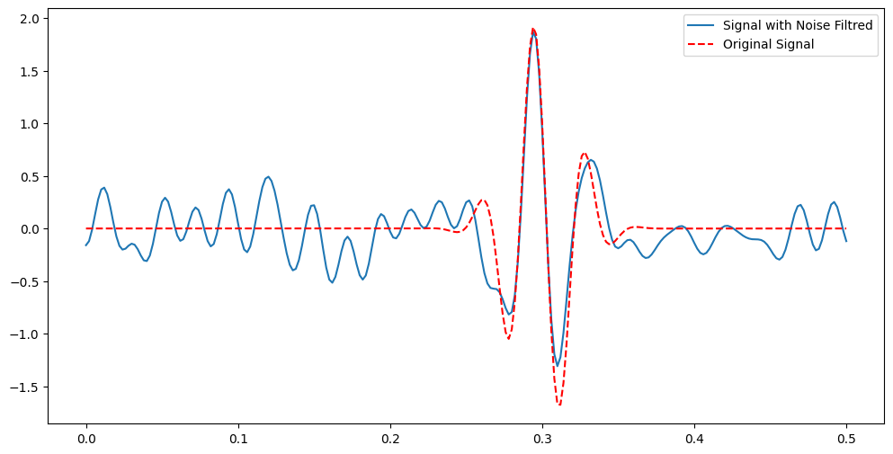

**Вывод:**

Таким образом, получили отфильтрованный сигнал фильтром низких частот. Из полученного графика явно заметен оригинальный чистый сигнал.

**Приложение**

import numpy as np

import matplotlib.pyplot as plt

T=0.5

dt = 0.002

T = np.arange(0,0.5002,0.002)

A0 = 2

f0 = 28

beta = 35

t0 = 0.3

fi0 = 3.14/3

S = [A0*np.exp(-beta**2*(ti - t0)**2)*np.cos(2*3.14*f0*(ti-t0)+fi0) for ti in T]

plt.plot(T, S)

plt.xlabel('Time')

plt.ylabel('S')

plt.title('Process Plot')

plt.show()

X = [si + 0.5*np.random.randn() for si in S]

plt.plot(T, X, label='Signal with Noise')

plt.plot(T, S, label='Original Signal', linestyle='dashed',color = 'red')

plt.xlabel('Time')

plt.ylabel('Amplitude')

plt.title('Signal with Noise')

plt.legend()

plt.show()

fft_result_S = np.fft.fft(S)

freq = np.fft.fftfreq(len(T), T[1] - T[0])

plt.plot(freq, np.abs(fft_result_S))

plt.xlabel('Frequency')

plt.ylabel('Magnitude')

plt.title('Frequency Spectrum of Signal with Noise')

plt.show()

fft_result_X = np.fft.fft(X)

freq = np.fft.fftfreq(len(T), T[1] - T[0])

plt.figure(figsize=(12, 6))

plt.plot(freq, np.abs(fft_result_X))

plt.xlabel('Frequency')

plt.ylabel('Magnitude')

plt.title('Frequency Spectrum of Signal with Noise')

plt.show()

def filter(x, y, f0):

    if(x> f0 or x < -f0):

        return 0

    else:

        return y

X_filtred = [filter(freq[i],fft_result_X[i],50) for i in range(len(freq))]

X_filtred

plt.figure(figsize=(12, 6))

plt.plot(freq, np.abs(X_filtred))

plt.xlabel('Frequency')

plt.ylabel('Magnitude')

plt.title('Frequency Spectrum of Signal with Noise')

plt.show()

x_filtred = np.fft.ifft(X_filtred).real

plt.figure(figsize=(12, 6))

plt.plot(T, x_filtred)

plt.show()

plt.figure(figsize=(12, 6))

plt.plot(T, x_filtred, label='Signal with Noise Filtred')

plt.plot(T, S, label='Original Signal', linestyle='dashed',color = 'red')

plt.legend()

plt.show()